**[JSON入门Java篇-1-什么是JSON](http://blog.csdn.net/u011541946/article/details/78079170)**

本篇开始，写一个新的系列，记录和学习Java处理JSON的整个过程。为什么选择JSON呢？目前大部分的接口自动化测试，参数的传入和响应的输出都是JSON。拿为什么要选择Java呢？目前国内不管是自动化测试还是测试开发，Java一直都是大众语言，也就是首选语言。使用Python的公司还是太少，而且是少量使用在运维自动化上面。加上，有些时候，面试，大部分都是看你JAVA的编程能力，很多面试你的人，TA都不懂Python，所以，选择用Java来学习JSON。

1. 什么是JSON

       JSON（JavaScript Object Notation）是一种与开发语言无关的，轻量级的数据格式。这里提下XML，XML语言冗余，解析数据太慢。所以，在前端开发中，JavaScript语言最早使用了JSON这种数据格式，现在，几乎你知道的每门开发语言都支持JSO的API。

2.JSON的特点

2.1 与开发语言无关

      上面提到过了，这里不解释。我之前在用Python+requests做自动化接口测试，就需要把数据转换成JSON，Python提供了相关的API。

2.2 容易阅读和编写，程序容易解析和生成

       对于人来说，JSON是非常简单，很容易看懂，也很容易就可以编写。对于程序来讲，解析数据的速度和传输，是很重要的条件，JSON格式小，容易解析，容易在互联网传输，特别考虑了网络带宽的占用资源，这个和XML比较起来，是有绝对的优势。现在很少公司用xml来存储数据，xml是已经过时的一种技术。所以，JSON就这样流行起来了。

2.3 一个简单的JSON例子

JSON有点像很多语言中的字典，由key 和value得方式组成，还支持嵌套。下面来看一个简单的JSON例子。

**[plain]** [view plain](http://blog.csdn.net/u011541946/article/details/78079170) [copy](http://blog.csdn.net/u011541946/article/details/78079170)

1. {
2. "title" : "JSON入门-Java篇",
3. "author" : "Anthony",
4. "author" : ["JSON基础","JSON常用处理方法介绍"],
5. “time” ： {
6. “value” ： 2017，
7. “unit” ： “天”
8. }
9. }

从上面可以看出：

1）都是字典组成，左边是key，右边是value。

2）支持嵌套，记得多对到括号是成对出现，容易丢失一半。

3）除了最后一个元素，其他元素后面都加上逗号，这个容易丢失，写错。

4）value部分如果是字符串，一定要用引号引用起来，如果是数字，直接写数字就可以，当然，数字引用起来也可以，就当做是字符串存储。

[**JSON入门Java篇-2-JSON数据类型**](http://blog.csdn.net/u011541946/article/details/78079531)

前面我们简单介绍了什么是JSON和JSON的一些特点，在后面，给出了一个JSON的例子。通过这个例子，我们大概对JSON有一个模糊的认识。这篇，我们要介绍JSON的数据类型，通过学习JSON的数据类型表示，彻底能够明白JSON的里面key和value是采用什么数据类型表示的。学习过Java或者其他编程语言的人，都是从数据基本类型学起，有int,float,char,byte等，高级一点的数据类型有数组，字典，列表，结构体等。

还是把前面的JSON例子拿过来

**[plain]** [view plain](http://blog.csdn.net/u011541946/article/details/78079531) [copy](http://blog.csdn.net/u011541946/article/details/78079531)

1. {
2. "title" : "JSON入门-Java篇",
3. "author" : "Anthony",
4. "author" : ["JSON基础","JSON常用处理方法介绍"],
5. “time” ： {
6. “value” ： 2017，
7. “unit” ： “天”
8. }
9. }

1.JSON中的数据类型组成

JSON中数据类型也分基本数据类型和数据结构类型。

1）数据结构类型

上面的大括号({})和中括号([]), 大括号表示是结构体类型（object），中括号表示是数组类型（array）。

2）基本数据类型

有5中基本数据类型：string, number, true, false,null

       其中，字符串类型就是用双引号包裹的，数字类型，直接写数字就可以，如果数字用双引号，就变成了字符串。true和false是布尔型，还有一种为空，用关键字null表示。

2.利用数据类型来描述一个屌丝

需求：利用上面介绍的JSON数据类型，来写一个能够描述一个屌丝。该屌丝的文字描述如下：

-.屌丝名字叫张三

-.年龄是24岁半

-.生日是19xx年xx月xx日

-.毕业学校是蓝翔技校

-.专业是：理发和开挖掘机

-.没有车

-.没有房子

-.没车没房，当然也没有女朋友

       根据上面的条件，我们来拿着条件和JSON的数据类型对照，看看哪些条件的值适合用数字，哪些适合字符串，哪些是null,哪些是数字，哪些是布尔型。例如下面这样设计

1）名字，张三肯定是字符串

2）年龄，24岁半，可以写成24.5，所以这个是一个数字

3）生日，由于JSON是没有日期格式，所以，这个还是一个字符串

4）毕业学校，蓝翔技校，是一个字符串

5）专业，这个地方有两个值，所以，这个需要用数组

6）没有车，没有房，，没有女朋友，可以用null或者布尔型

所以，我们在notepadd++中可以这样写这个JSON数据。

**[plain]** [view plain](http://blog.csdn.net/u011541946/article/details/78079531) [copy](http://blog.csdn.net/u011541946/article/details/78079531)

1. {
2. “name” ： “张三”，
3. “age” ：  24.5，
4. “birthday" : "19xx-xx-xx"，
5. “school” ： “蓝翔技校”，
6. “major” ： ["理发师", "挖掘机"]，
7. “car” ： null，
8. “has_hourse” ： false,
9. “has_girlfriend ： false
11. }

注意：

       为什么上面写那么多文字来描述，哈哈，因为在json格式中，不支持写注释，所以，我用了那么多文字来一一限定，实际上就是给下面JSON例子写的注释。

[**JSON入门Java篇-3-用json.org来构建JSON数据并输出**](http://blog.csdn.net/u011541946/article/details/78116455)

前面文章，我们直接创建一个JSON数据，但是并不知道整个如何用Java代码来构造这个JSON数据的过程。这篇我们开始介绍JSON的使用，主要介绍一个json.org库，通过这个库提供的方法，在Eclipse中写一个简单的java程序来测试下JSON的构造和输出。

1. 创建一个Eclipse项目

这部分很简单，直接新建一个Java项目。

2.下载json.org.jar

浏览器打开网站http://mvnrepository.com/artifact/org.json/json/20170516，点击下图中的位置，下载后是一个jar文件。

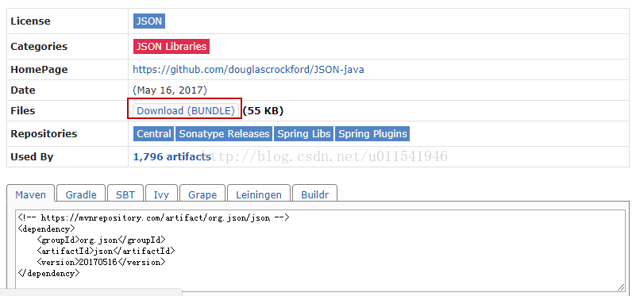

3. 把下载的文件json-20170516.jar添加到项目Build path

建议，在这个java项目下，新建一个文件夹jars，然后把json-20170516.jar放到jars下，然后再添加到当前项目的build path。

4. 新建一个Java测试类

输入如下代码，可以实现JSON数据的构造过程和打印出JSON数据。

**[java]** [view plain](http://blog.csdn.net/u011541946/article/details/78116455) [copy](http://blog.csdn.net/u011541946/article/details/78116455)

1. **import** org.json.JSONObject;
3. **public** **class** Demo1 {
5. **public** **static** **void** main(String[] args) {
6. // TODO Auto-generated method stub
7. example();
8. }
10. **public** **static** **void** example(){
12. JSONObject zhangsan = **new** JSONObject();
14. zhangsan.put("name", "张三");
15. zhangsan.put("age", 25.2);
16. zhangsan.put("birthday", "1991-06-08");
17. zhangsan.put("school", "蓝翔技校");
18. zhangsan.put("major", **new** String []{"理发师", "挖掘机"});
19. zhangsan.put("car", **false**);
20. zhangsan.put("has_girlfriend", **false**);
21. zhangsan.put("hourse", **null**);
22. // 利用toSting()方法，然后输出
23. System.out.println(zhangsan.toString());
24. }
26. }

      上面介绍了两种方法，put方法是给JSON对象添加key和value的，注意有不同的数据类型，之前JSON有5中对象，但是这里转换到java就有很多种，具体可以通过输入zhangsan.put就可以看到这些方法。

运行结果：

**[plain]** [view plain](http://blog.csdn.net/u011541946/article/details/78116455) [copy](http://blog.csdn.net/u011541946/article/details/78116455)

1. {"birthday":"1991-06-08","major":["理发师","挖掘机"],"school":"蓝翔技校","car":false,"name":"张三","has_girlfriend":false,"age":25.2}

       这个在eclipse上输出一样，显示不友好，这里有一个方法可以检查输出是否是JSON格式。浏览器打开一个在线JSON 编辑网站：http://www.jsoneditoronline.org/

把eclipse中运行输出的这行数据拷贝到网站，点击 向右 向左的箭头，左边拷贝的字符串就变成了JSON格式。

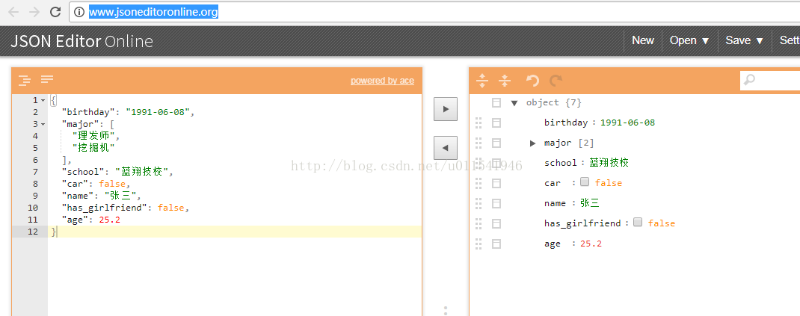

关于json.org的基本使用就介绍到这里，具体可以搜索下这个jar的javadoc文档。

[**JSON入门Java篇-6-对JSON数据进行解析操作**](http://blog.csdn.net/u011541946/article/details/78127097)

前面几篇文章我们一直在做如何构造JSON数据，这篇，我们介绍一个逆向操作，也就是解析JSON数据。解析JSON数据，在接口自动化测试断言部分经常要用到，所以好好看看和本篇内容，掌握如何解析JSON数据。我们需要拿前面文件中的JSON数据，保存到一个JSON文件里，这个当做我们的JSON文件，然后通过相关lib提供的方法，去读取文件内容，然后获取对应键的值。

1.构造一个test.json文件

先在当前eclips项目的根目录，创建一个test.json文件，然后把前面几篇文章中输出的json数据黏贴进入，保存。

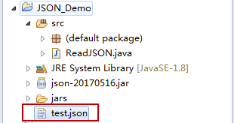

2.现在commons-io.jar文件，并放到项目build path

浏览器打开地址：http://mvnrepository.com/artifact/commons-io/commons-io/2.5，点击下图的下载链接

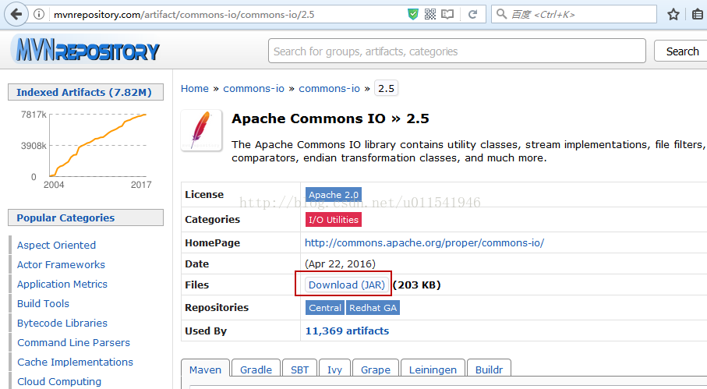

下载好的文件，添加当项目的build path。

